Tilki Kitap Tanıtım Bülteni
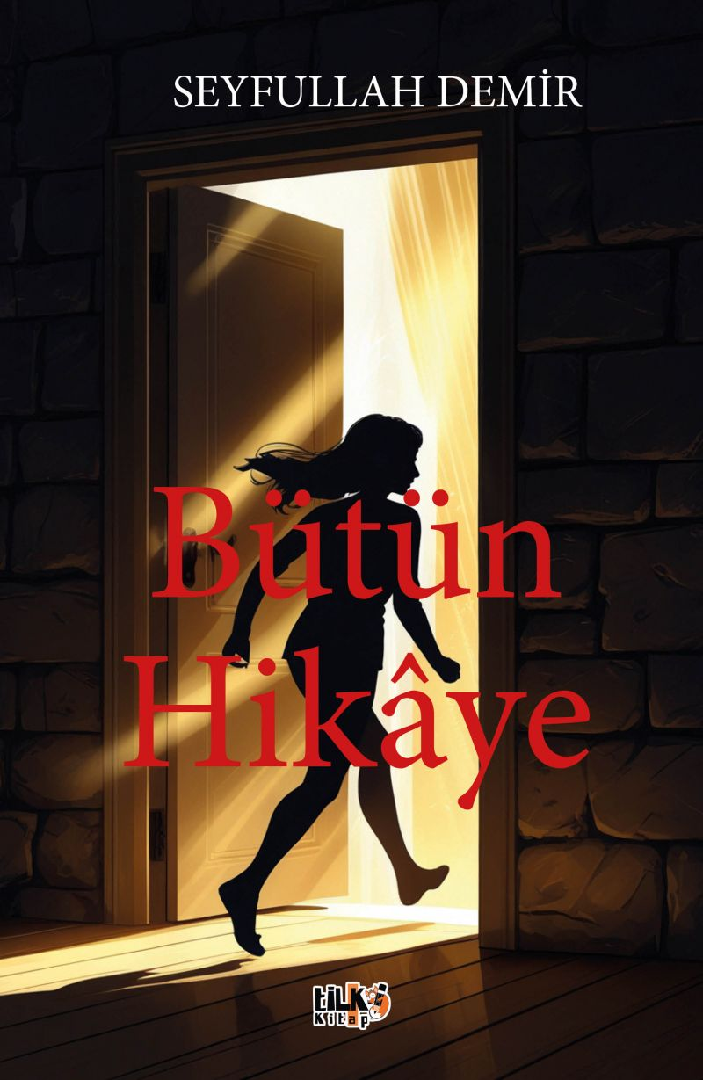 | Eser Adı: Bütün Hikâye  Yazar Adı: Seyfullah Demir  Cilt Bilgisi: AMERİKAN  Kitap Dili: Türkçe  Eser Tipi: Orjinal  İç Sayfa: 1. HAMUR CMYK 80  Kapak: BRISTOL AMERİKAN 230  Yan Kapak: YOK  Selefon Türü: MAT SELEFON  Basım Tarihi: 2025  Sayfa Sayısı: 304  Kitap Boyutları: 150 X 230 mm  ISBN No: 9786256130821  Etiket Fiyatı: 1.200,00 TL  Son Okumacı: Alev Sevgi  Editör Görevlisi: Teslime Gezer  Mizanpajcı: Emir Tali  Kapak Grafikeri: Emir Tali
Kitap Tanıtım Yazısı : (Arka Kapak)

İnsanlık Neden Var ve Nasıl Oluştu? İnsanın Yapısı ve Maneviyatla İlişkisi Nasıldır? Evrenin ve İnsanın Oluşum Mekanizması Nasıl Bir Süreçten Geçmiştir?
Akla gelebilecek birçok soruya cevap niteliğinde olan bu kitap, yoğun araştırmaların neticesinde ortaya çıktı.
Seyfullah Demir, "Bütün Hikâye" kitabında parçaları birleştirerek bir bütünü anlamaya sizi davet ediyor...
Kitabın detay sayfasına buradan ulaşabilirsiniz :
https://www.vernokitap.com/kitaplar/seyfullah-demir-butun-hikaye-4369.html
Tilki Kitap



